МКОУ «А-Невская СОШ»
Отчет
о проведенных мероприятиях, посвященных 85-годовщины
гражданской обороны и ЧС
с 4 по 8 октября 2017-2018 уч.г..
В целях повышения общей безопасности детей, воспитания у обучающихся ответственности за личную и общественную безопасность, формирования у подрастающего поколения навыков само- и взаимопомощи в ЧС природного и техногенного характера в нашей школе были проведены следующие мероприятия:
04.10.17. Была успешно проведена запланированная учебная тренировочная эвакуация, направленная на формирование своевременных слаженных действий в реальных ЧС у обучающихся, учителей и технического персонала учебного заведения. Эвакуация прошла успешно: по истечении 1 мин 36 секунд все, находящиеся в здании, были выведены из помещения школы и размещены на безопасном расстоянии, осмотрены кабинеты.
06.10.17 обучающиеся 10-11 классов просмотрели учебные фильмы о деятельности МЧС России, работе ГО, правилах поведения и действиях всего персонала школы при ЧС, ЗВР Рамазанова З.Г..
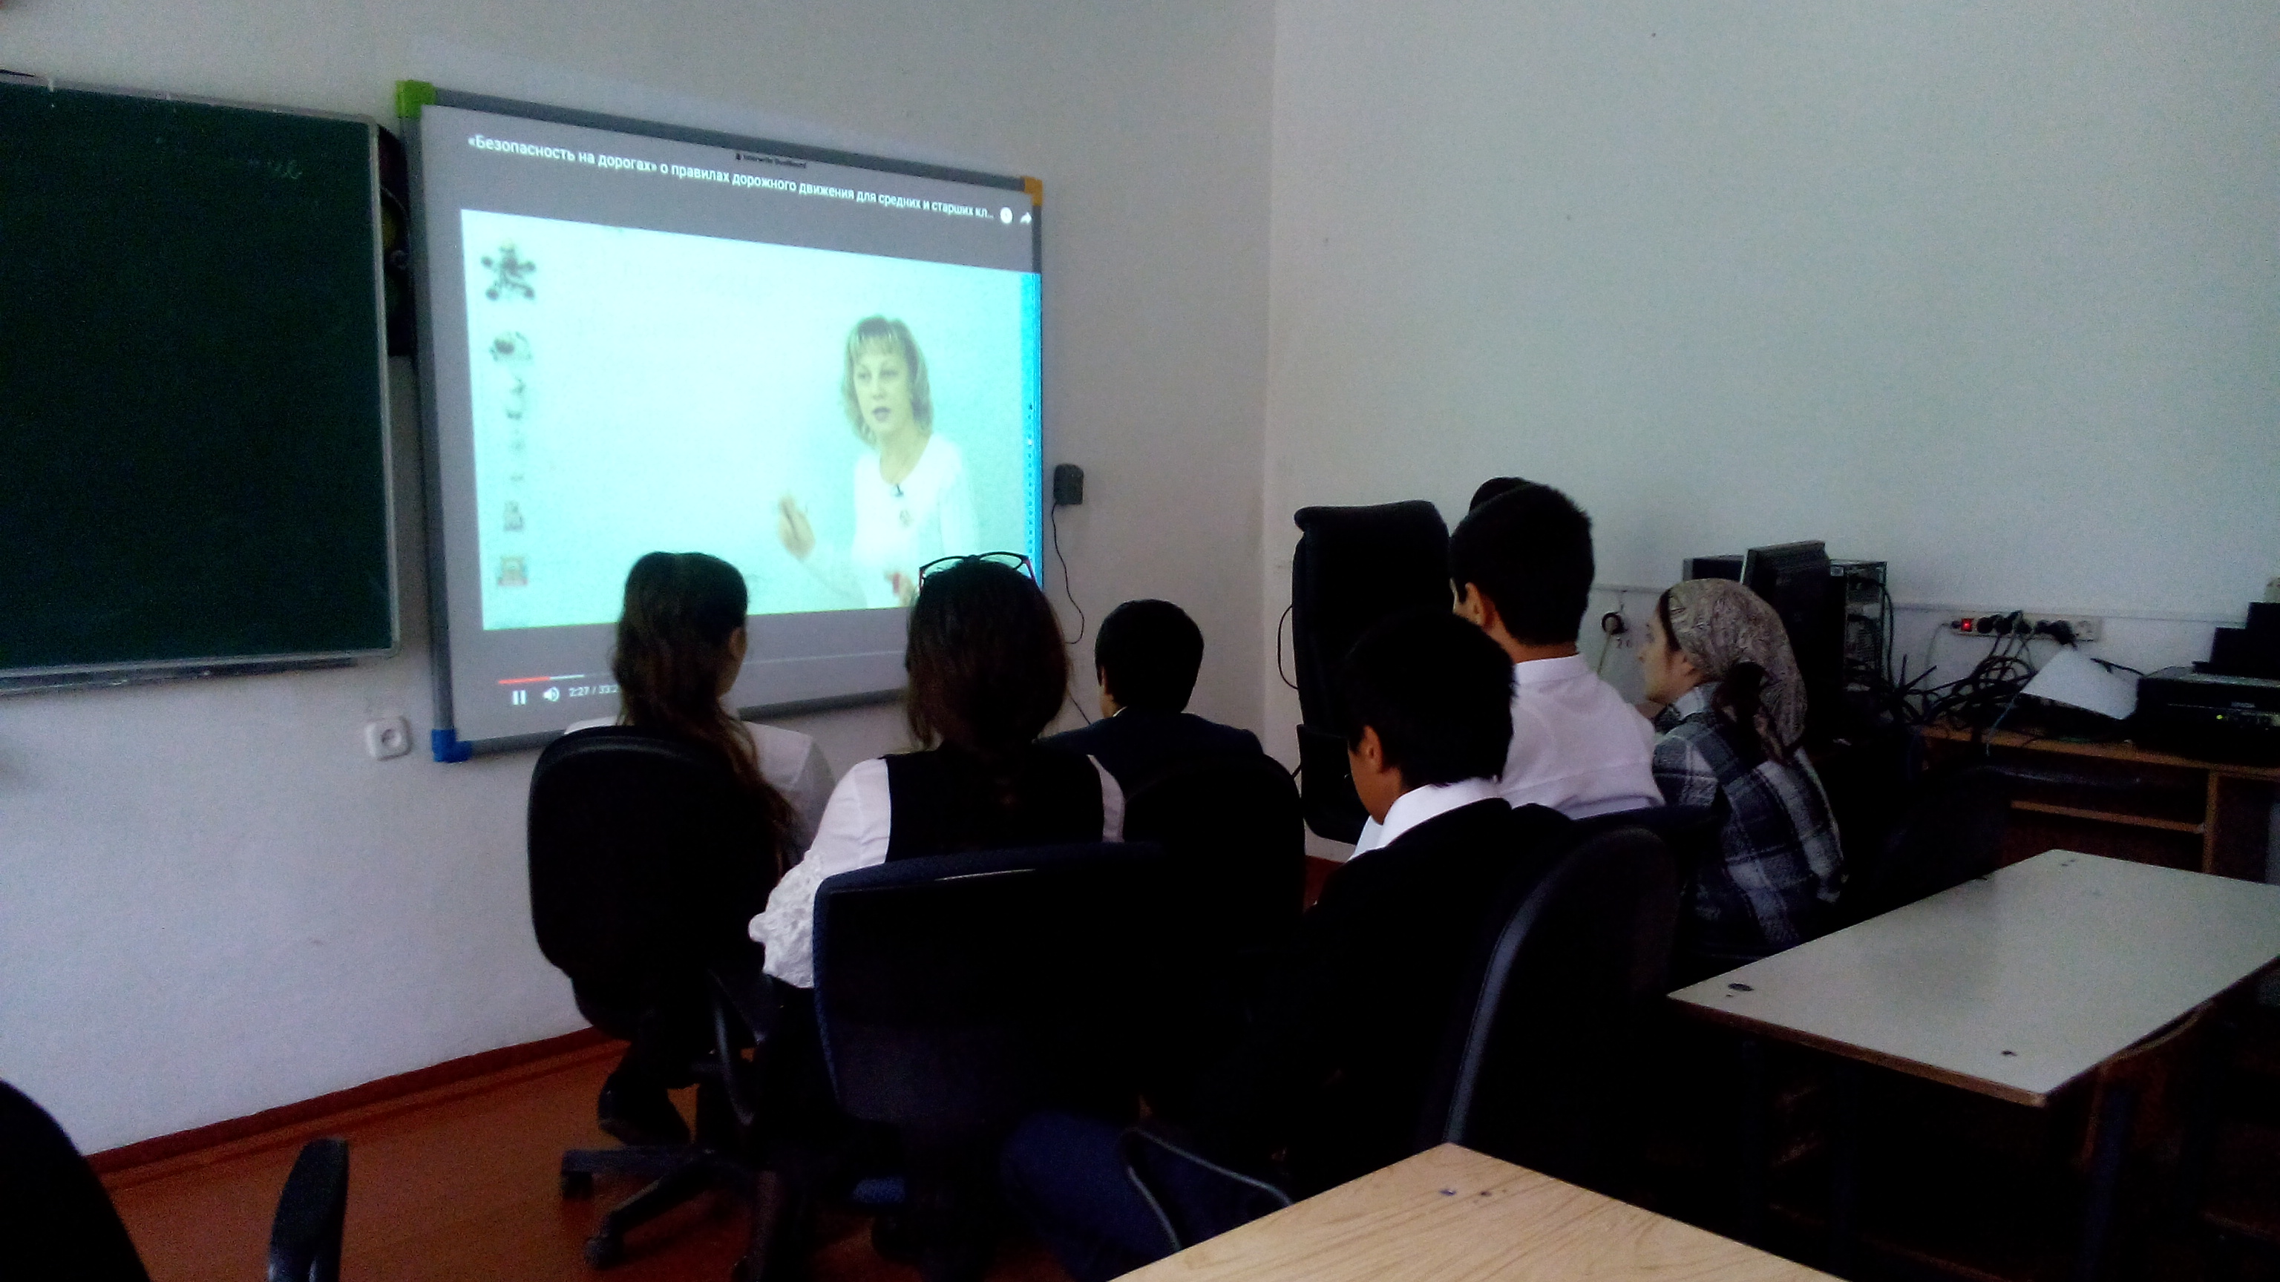
07.10 в 11 классе с обучающимися была проведена викторина по вопросам гражданской обороны, защиты от ЧС, противопожарной безопасности, кл.руководитель Стеблинова В.И..
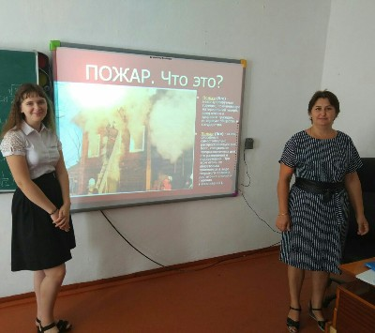
В 8 «б» классе кл.руководитель Юлбалдыева Э.Д. провела открытый кл.час на тему: «Терроризм – угроза обществу»
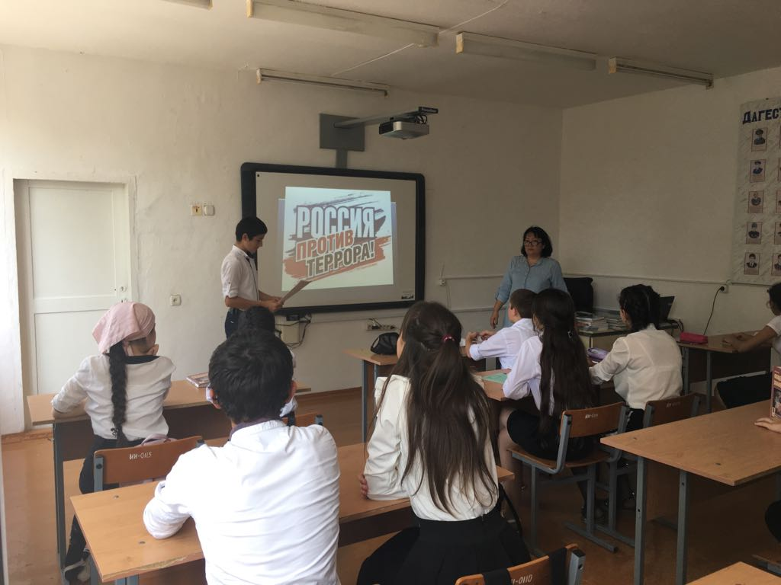

В школе оформлены и дополнены уголки «Действия при пожаре», «Действия населения в условиях ЧС», «Памятки населению по предотвращению терактов», «Оказание первой помощи при ЧС», руководитель ОБЖ Русин А.М..
Мероприятие среди учащихся 8-9 классов на тему:«Гражданская оборона и чрезвычайные ситуации», руководитель ОБЖ Русин А.М.
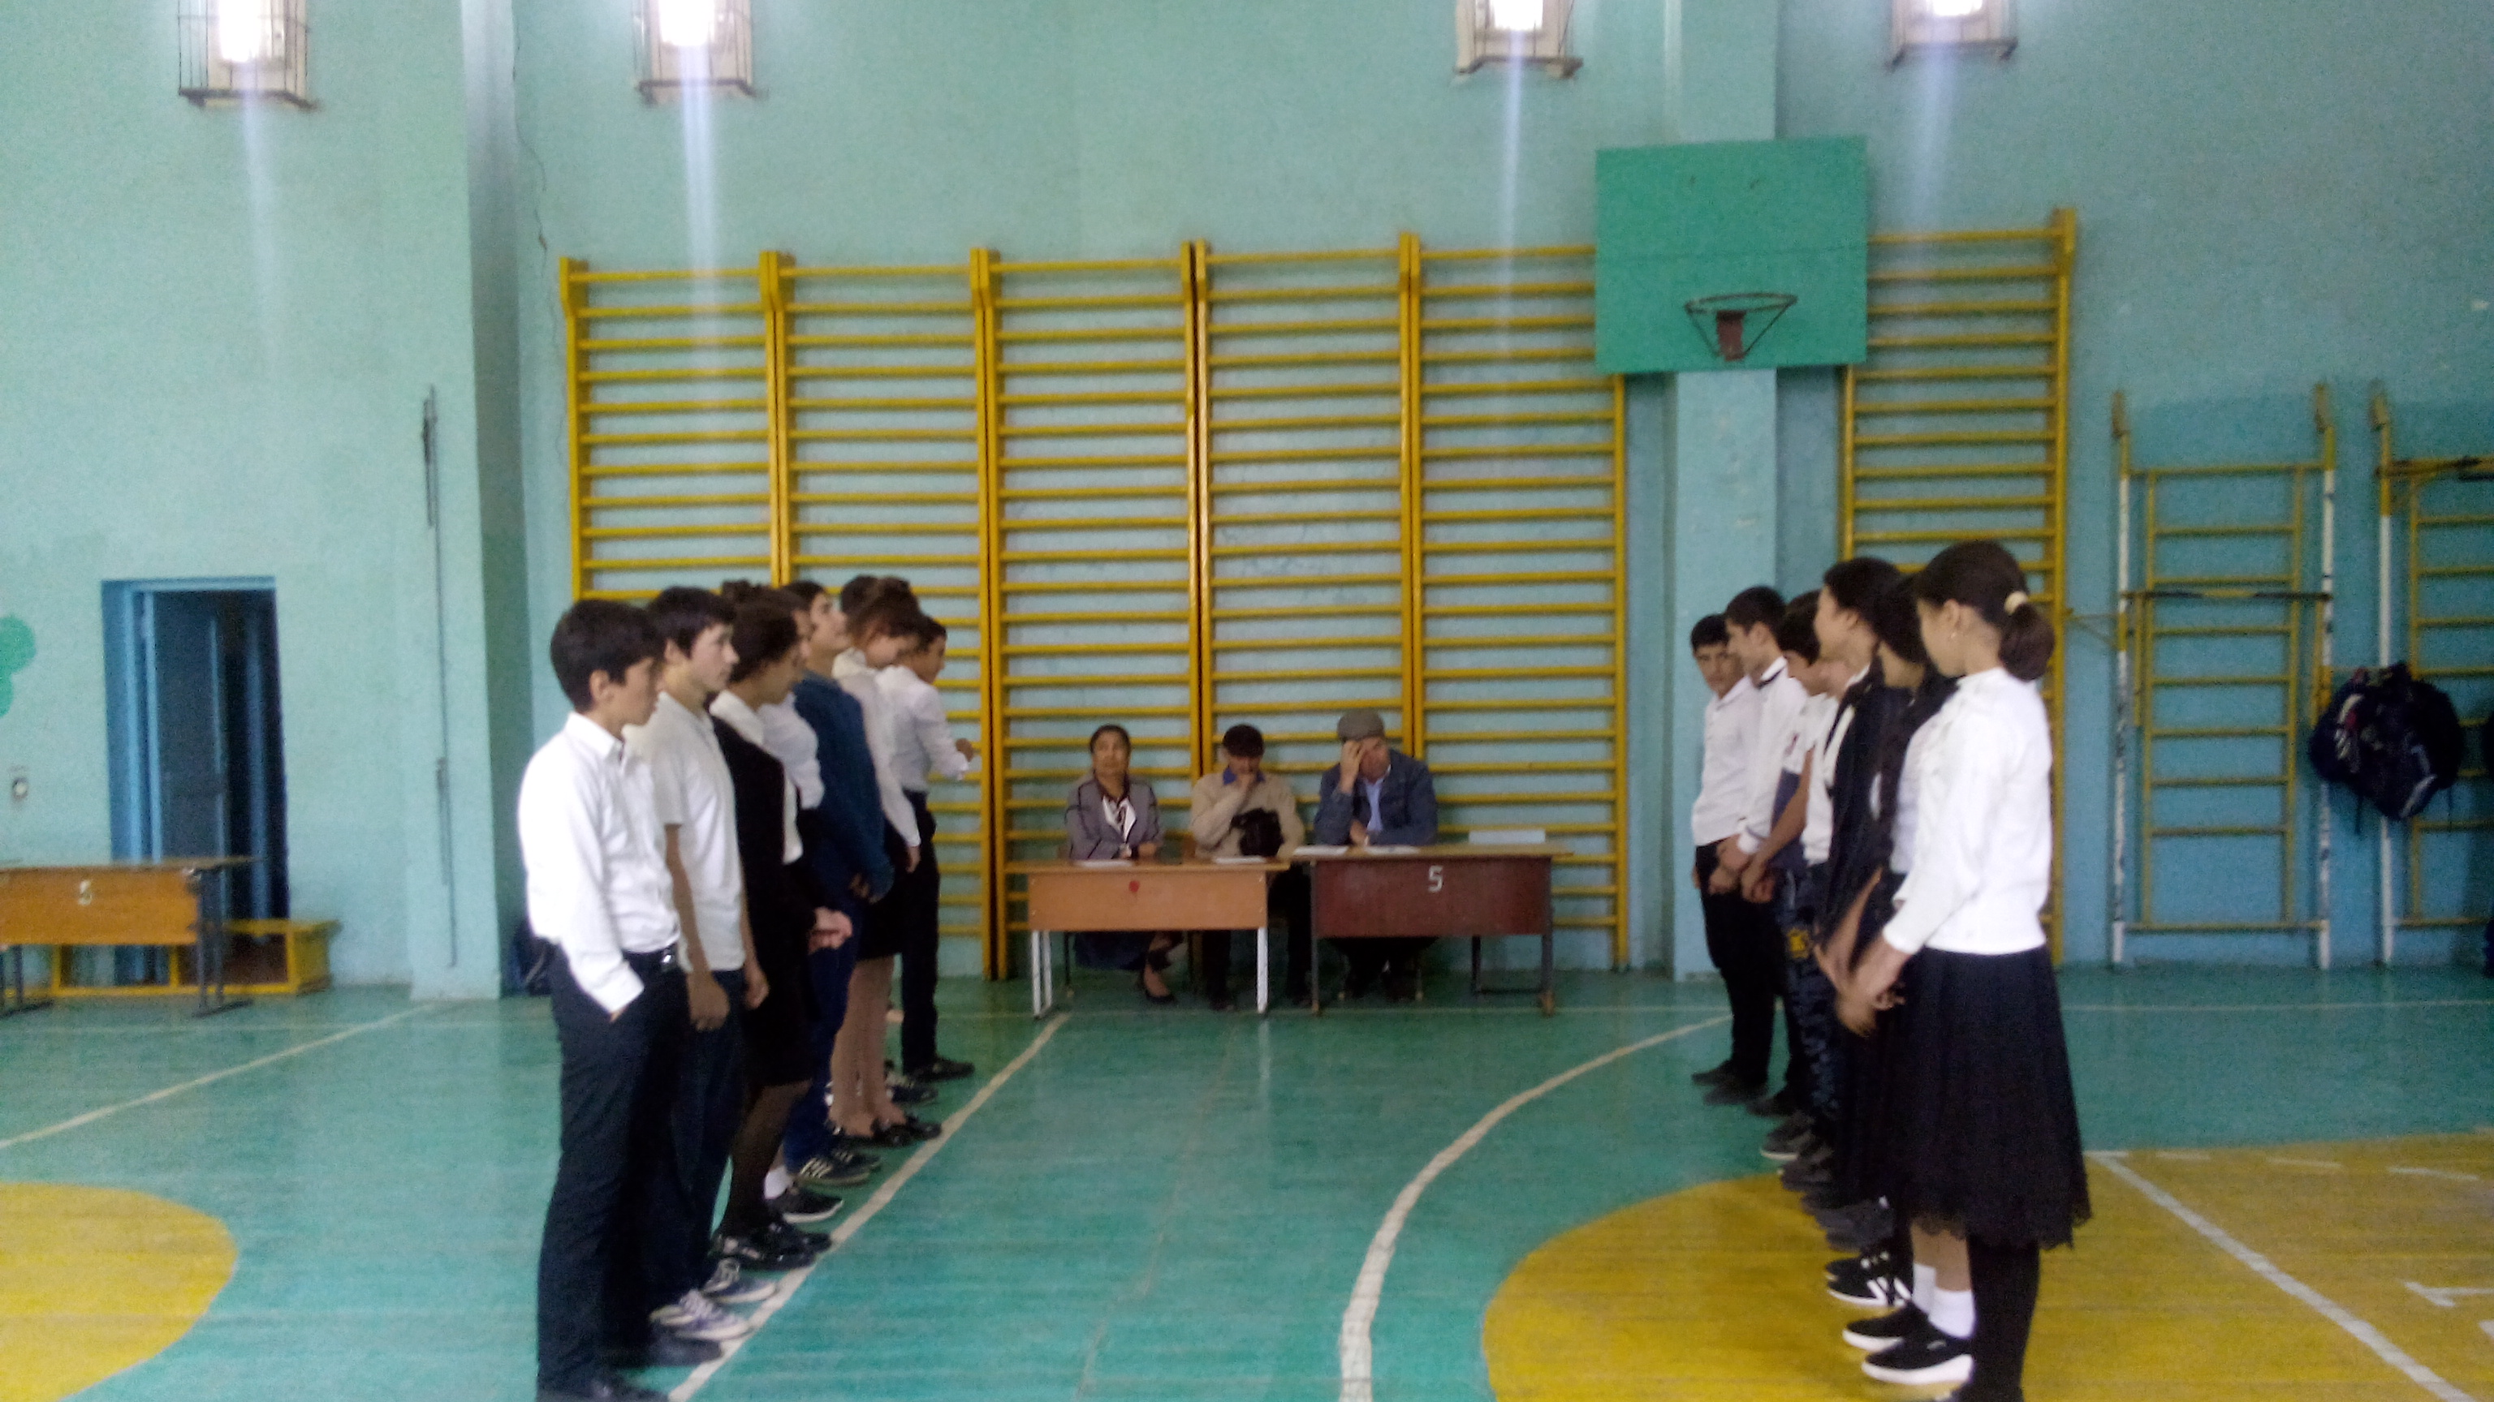

Для обучающихся руководителем ОБЖ была организована демонстрация средств индивидуальной защиты: респираторы, противогазы, ватно-марлевые повязки, ОЗК.

ЗВР: Рамазанова З.Г..

